

Факультет программной инженерии и компьютерной техники
Информационные системы

Лабораторная работа №1
Вариант 5742

Преподаватель:
Карасёва Мария Александровна
Выполнил:
Чжун Цзяцзюнь
Р3310

Задание
Внимание! У разных вариантов разный текст задания!
Реализовать информационную систему, которая позволяет взаимодействовать с объектами класса City, описание которого приведено ниже:
01  02  03  04  05  06  07  08  09  10  11  12  13  14  15  16  17  18  19  20  21  22  23  24  25  26  27  28  29  30  31  32  33  34  35  36  37  38  39  40  41  42  43 | public class City {  private int id; //Значение поля должно быть больше 0, Значение этого поля должно быть уникальным, Значение этого поля должно генерироваться автоматически  private String name; //Поле не может быть null, Строка не может быть пустой  private Coordinates coordinates; //Поле не может быть null  private java.time.ZonedDateTime creationDate; //Поле не может быть null, Значение этого поля должно генерироваться автоматически  private float area; //Значение поля должно быть больше 0  private int population; //Значение поля должно быть больше 0  private java.time.LocalDateTime establishmentDate;  private boolean capital;  private Integer metersAboveSeaLevel;  private Climate climate; //Поле может быть null  private Government government; //Поле может быть null  private StandardOfLiving standardOfLiving; //Поле не может быть null  private Human governor; //Поле может быть null  }  public class Coordinates {  private Integer x; //Поле не может быть null  private double y; //Значение поля должно быть больше -531  }  public class Human {  private String name; //Поле не может быть null, Строка не может быть пустой  private long age; //Значение поля должно быть больше 0  private float height; //Значение поля должно быть больше 0  private java.util.Date birthday;  }  public enum Climate {  RAIN_FOREST,  MONSOON,  TROPICAL_SAVANNA,  MEDITERRANIAN;  }  public enum Government {  ANARCHY,  DESPOTISM,  ETHNOCRACY;  }  public enum StandardOfLiving {  ULTRA_HIGH,  VERY_HIGH,  LOW,  VERY_LOW,  NIGHTMARE;  }
Разработанная система должна удовлетворять следующим требованиям:
- Основное назначение информационной системы - управление объектами, созданными на основе заданного в варианте класса.
- Необходимо, чтобы с помощью системы можно было выполнить следующие операции с объектами: создание нового объекта, получение информации об объекте по ИД, обновление объекта (модификация его атрибутов), удаление объекта. Операции должны осуществляться в отдельных окнах (интерфейсах) приложения. При получении информации об объекте класса должна также выводиться информация о связанных с ним объектах.
- При создании объекта класса необходимо дать пользователю возможность связать новый объект с объектами вспомогательных классов, которые могут быть связаны с созданным объектом и уже есть в системе.
- Выполнение операций по управлению объектами должно осуществляться на серверной части (не на клиенте), изменения должны синхронизироваться с базой данных.
- На главном экране системы должен выводиться список текущих объетов в виде таблицы (каждый атрибут объекта - отдельная колонка в таблице). При отображении таблицы должна использоваться пагинация (если все объекты не помещаются на одном экране).
- Нужно обеспечить возможность фильтровать/сортировать строки таблицы, которые показывают объекты (по значениям любой из строковых колонок). Фильтрация элементов должна производиться только по полному совпадению.
- Переход к обновлению (модификации) объекта должен быть возможен из таблицы с общим списком объектов и из области с визуализацией объекта (при ее реализации).
- При добавлении/удалении/изменении объекта, он должен автоматически появиться/исчезнуть/измениться в интерфейсах у других пользователей, авторизованных в системе.
- Если при удалении объекта с ним связан другой объект, операция должна быть отменена, пользователю нужно сообщить о невозможности удаления объекта.
- Пользователи должны иметь возможность просмотра всех объектов. Для модификации объекта должно открываться отдельное диалоговое окно. При вводе некорректных значений в поля объекта должны появляться информативные сообщения о соответствующих ошибках.
В системе должен быть реализован отдельный пользовательский интерфейс для выполнения специальных операций над объектами:
- Рассчитать среднее значение поля metersAboveSeaLevel для всех объектов.
- Сгруппировать объекты по значению поля area, вернуть количество элементов в каждой группе.
- Вернуть массив объектов, значение поля name которых содержит заданную подстроку.
- Рассчитать длину маршрута от города с наибольшей площадью до города с наименьшей площадью
- Рассчитать длину маршрута от точки с координатами (0,0,0) до города, основанного позже остальных
Представленные операции должны быть реализованы в качестве функций БД, которые необходимо вызывать из уровня бизнес-логики приложения.
Особенности хранения объектов, которые должны быть реализованы в системе:
- Организовать хранение данных об объектах в реляционной СУБД (PostgreSQL). Каждый объект, с которым работает ИС, должен быть сохранен в базе данных.
- Все требования к полям класса (указанные в виде комментариев к описанию классов) должны быть выполнены на уровне ORM и БД.
- Для генерации поля id использовать средства базы данных.
- Для подключения к БД на кафедральном сервере использовать хост pg, имя базы данных - studs, имя пользователя/пароль совпадают с таковыми для подключения к серверу.
При создании системы нужно учитывать следующие особенности организации взаимодействия с пользователем:
- Система должна реагировать на некорректный пользовательский ввод, ограничивая ввод недопустимых значений и информируя пользователей о причине ошибки.
- Переходы между различными логически обособленными частями системы должны осуществляться с помощью меню.
- При добавлении/удалении/изменении объекта, он должен автоматически появиться/исчезнуть/измениться на области у всех других клиентов.
При разработке ИС должны учитываться следующие требования:
- В качестве основы для реализации ИС необходимо использовать Spring MVC.
- Для создания уровня хранения необходимо использовать EclipseLink.
- Разные уровни приложения должны быть отделены друг от друга, разные логические части ИС должны находиться в отдельных компонентах.

UML-диаграммы классов и пакетов разработанного приложения

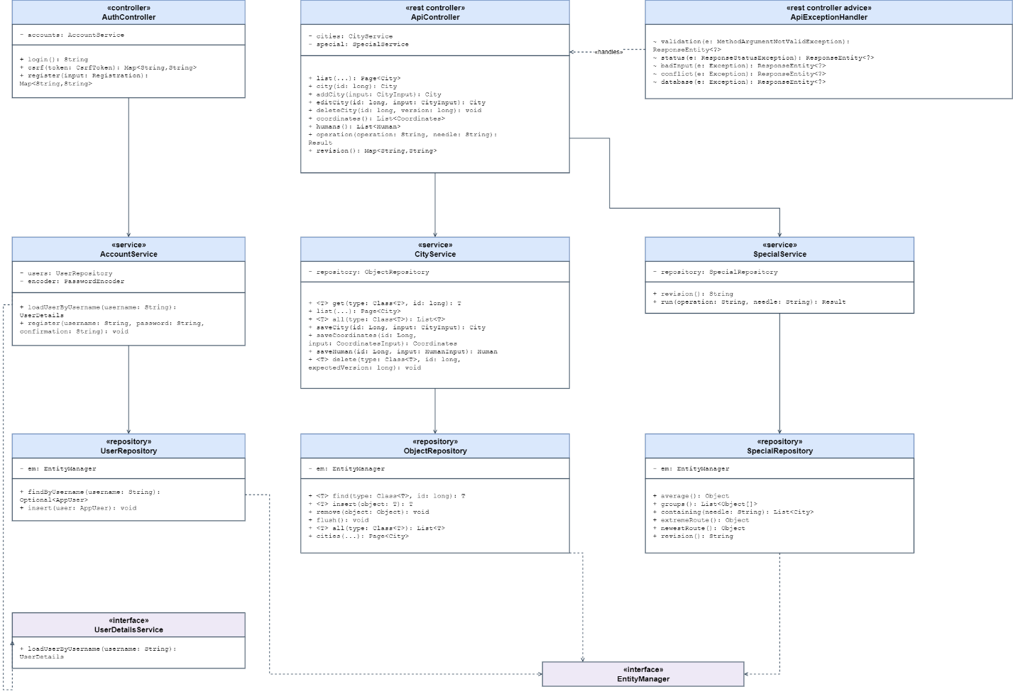
Диаграмма классов
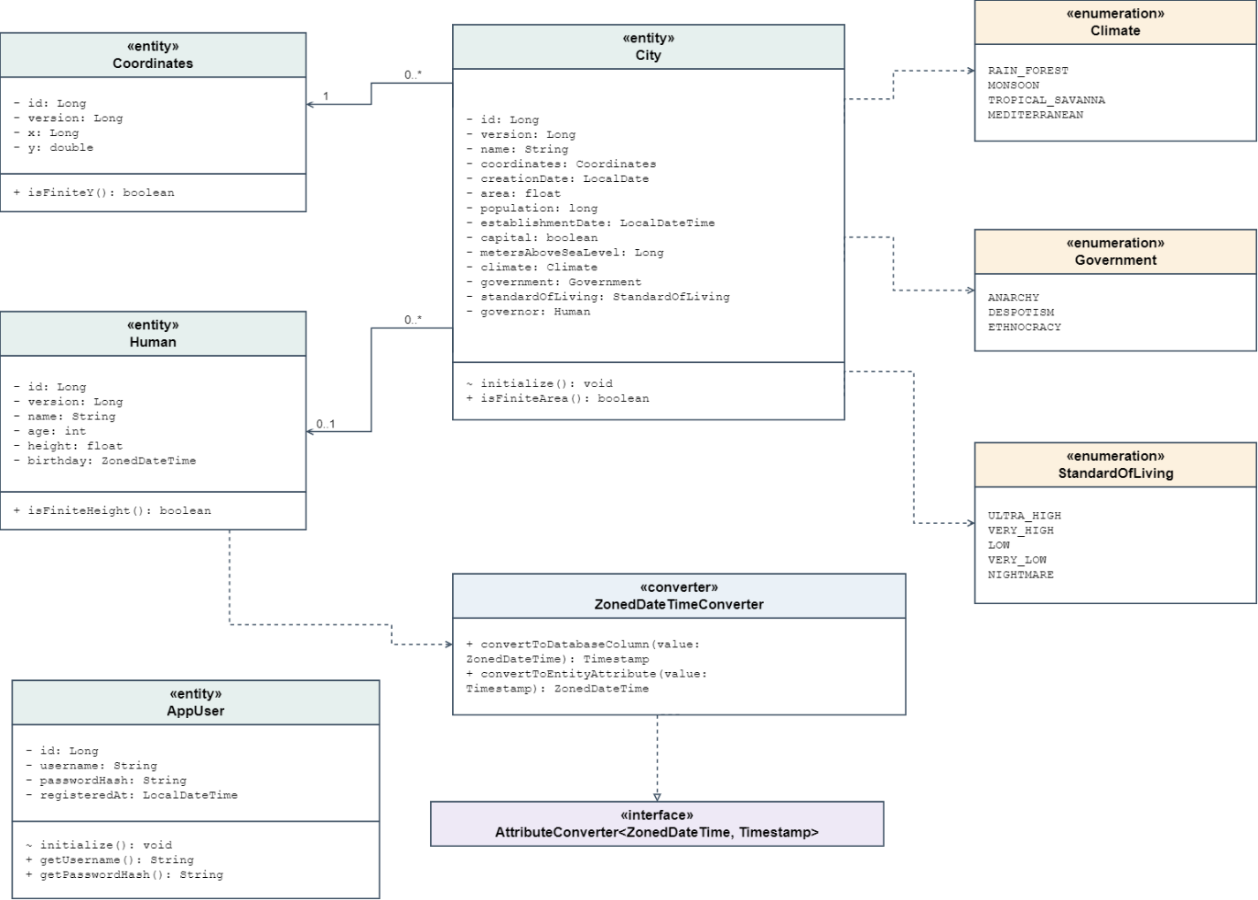
Диаграмма сущности
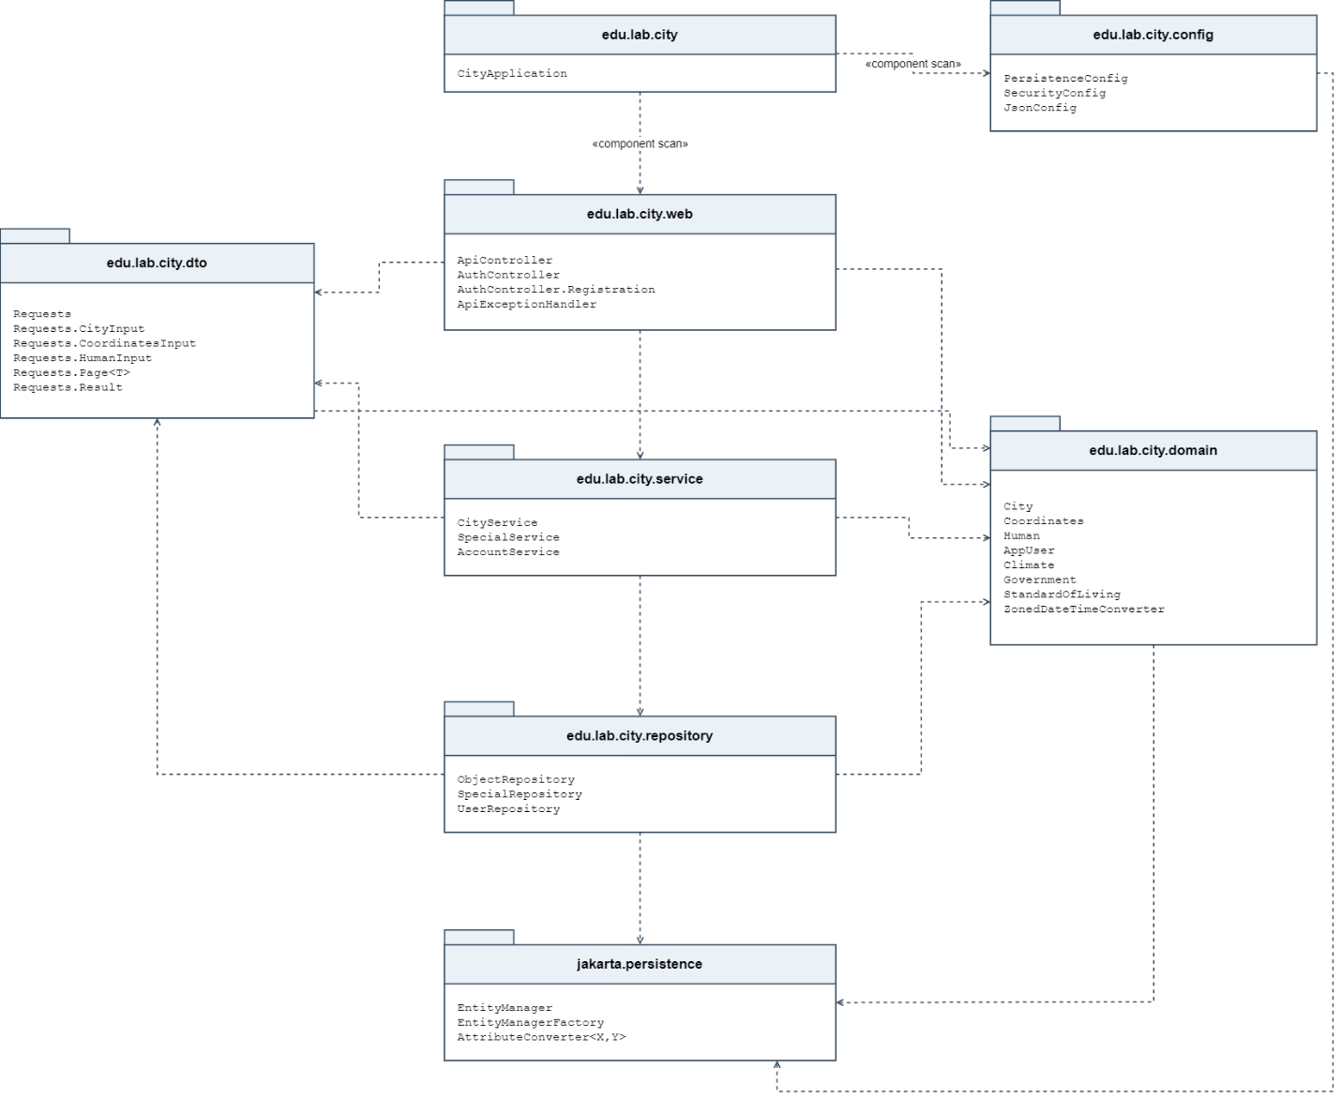
Диаграмма пакетов

Исходный код
https://github.com/ivanstylish/ITMO-Study-Note/tree/main/InformationSystem/Lab1/Lab1/src/main/java/edu/lab/city

Выводы по работе

В ходе лабораторной работы разработана информационная система для управления объектами City на основе Spring MVC, EclipseLink и PostgreSQL. Реализованы CRUD-операции, проверка данных, работа со связанными объектами, пагинация, фильтрация и сортировка. Специальные операции вынесены в функции базы данных. Автоматическое обновление интерфейса и оптимистическая блокировка обеспечивают согласованную работу нескольких пользователей. Закреплены навыки применения ORM, транзакций и разделения приложения на слои.

